МІНІСТЕРСТВО ОСВІТИ І НАУКИ УКРАЇНИ
НАЦІОНАЛЬНИЙ ТЕХНІЧНИЙ УНІВЕРСИТЕТ УКРАЇНИ
«КИЇВСЬКИЙ ПОЛІТЕХНІЧНИЙ ІНСТИТУТ ІМЕНІ ІГОРЯ СІКОРСЬКОГО»
НАВЧАЛЬНО-НАУКОВИЙ ІНСТИТУТ АТОМНОЇ ТА ТЕПЛОВОЇ ЕНЕРГЕТИКИ

КОМПОНЕНТИ ПРОГРАМНОЇ ІНЖЕНЕРІЇ
ЯКІСТЬ ТА ТЕСТУВАННЯ ПРОГРАМНОГО ЗАБЕЗПЕЧЕННЯ

ПРАКТИЧНЕ ЗАНЯТТЯ №7
ПРОТОКОЛ КОМАНДНОГО ПРОЄКТУ
З ТЕМИ:
“СИСТЕМА КЕРУВАННЯ ЗАЯВКАМИ НА АВТОРСЬКІ СВІДОЦТВА”

Виконали студенти
ТВ-31 Чабанов Антон - Team Leader
ТВ-32 Недяк Олександр - Developer
ТВ-33 Гнилицький Дмитро - Tester

Керівник:
Варава Іван Андрійович

Київ 2025
ПРОТОКОЛ ВИКОНАННЯ ПРАКТИЧНОЇ РОБОТИ
проєкту «Система керування заявками на авторські свідоцтва»

Мета роботи
Ознайомитися з інструментами автоматизованого тестування Selenium IDE та Selenium WebDriver. Навчитися записувати сценарії тестування та створювати програмні автотести мовою Python.

Хід роботи

Частина 1. Робота з Selenium IDE
За допомогою розширення Selenium IDE було записано сценарій тестування веб-додатку (файл AppTests.side).
Сценарій включає наступні дії:
- Відкриття головної сторінки.
- Перехід на сторінку реєстрації.
- Заповнення форми реєстрації (Email, Пароль, Підтвердження).
- Успішний вхід у систему (Login).
- Створення нової заявки (заповнення назви, опису, завантаження файлу).
- Вихід із системи (Logout).
Результат виконання тесту в Selenium IDE: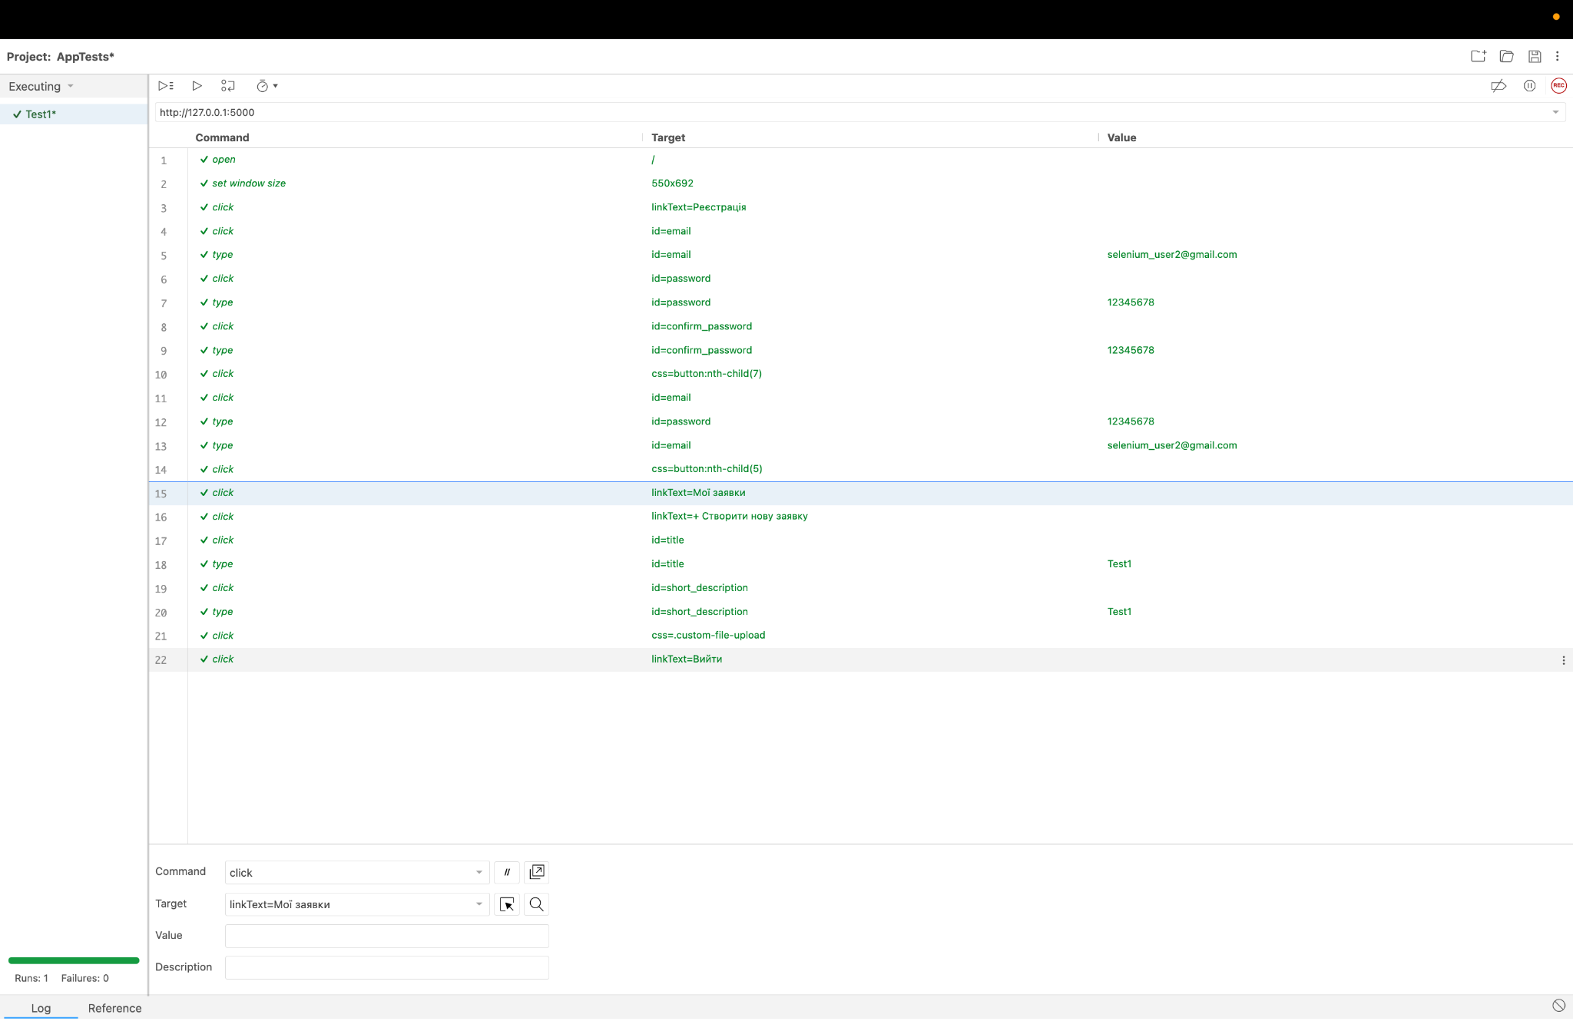

Частина 2. Робота з Selenium WebDriver (Python)
Розроблено скрипт selenium_tests.py для автоматизованого тестування функціоналу веб-додатку.
Опис реалізованих тестів:
- test_1_registration_and_login:
  - Мета: Перевірка повного циклу реєстрації нового користувача та входу в систему.
  - Локатори: Використано By.ID (для полів вводу), By.XPATH (для пароля), By.CSS_SELECTOR (для кнопки сабміту).
  - Перевірка (Assert): Перевіряється наявність посилання "Профіль" після входу та флеш-повідомлення.
- test_2_create_application_waits:
  - Мета: Перевірка створення нової заявки.
  - Особливості: Використано явні очікування (Explicit Waits) для стабільної роботи при переході між сторінками та обробці запитів сервером.
  - Перевірка: Пошук повідомлення "Заявку успішно створено" (клас .flash-success).
- test_3_verify_table_data_xpath:
  - Мета: Перевірка відображення створених даних у таблиці.
  - Локатори: Використано складний XPath (//td[contains(text(), '...')]) для пошуку конкретної заявки за назвою.
  - Перевірка: Перевіряється видимість елемента в таблиці та відповідність статусу "Чернетка".
Лістинг коду (selenium_tests.py):
import unittest
import time
from selenium import webdriver
from selenium.webdriver.chrome.service import Service
from selenium.webdriver.common.by import By
from selenium.webdriver.support.ui import WebDriverWait
from selenium.webdriver.support import expected_conditions as EC
from webdriver_manager.chrome import ChromeDriverManager

BASE_URL = "http://127.0.0.1:5000"

class TestWebAppSelenium(unittest.TestCase):

def setUp(self):
# Запускаємо браузер перед кожним тестом і розгортаємо на весь екран
self.driver = webdriver.Chrome(service=Service(ChromeDriverManager().install()))
self.driver.maximize_window()
self.driver.implicitly_wait(5)

def tearDown(self):
# Закриваємо браузер після завершення тесту
if self.driver:
self.driver.quit()

def login_user(self, email, password):
# Заходимо на сторінку входу, вводимо дані і тиснемо кнопку
self.driver.get(f"{BASE_URL}/login")
self.driver.find_element(By.ID, "email").send_keys(email)
self.driver.find_element(By.ID, "password").send_keys(password)
self.driver.find_element(By.CSS_SELECTOR, "button[type='submit']").click()

# Чекаємо, поки з'явиться повідомлення про успішний вхід, щоб бути впевненими, що сторінка провантажилась
wait = WebDriverWait(self.driver, 10)
wait.until(
EC.presence_of_element_located((By.CLASS_NAME, "flash-success"))
)

def register_new_user(self, email, password):
# Відкриваємо сторінку реєстрації і заповнюємо форму
self.driver.get(f"{BASE_URL}/register")
self.driver.find_element(By.ID, "email").send_keys(email)
self.driver.find_element(By.XPATH, "//input[@name='password']").send_keys(password)
self.driver.find_element(By.NAME, "confirm_password").send_keys(password)

self.driver.find_element(By.CSS_SELECTOR, "button[type='submit']").click()

# Чекаємо, поки нас перекине на сторінку входу — це значить, що реєстрація пройшла успішно
wait = WebDriverWait(self.driver, 10)
wait.until(EC.url_contains("/login"))

def test_1_registration_and_login(self):
print("\n>>> Running Test 1: Registration & Login")

# Генеруємо унікальну пошту, щоб база даних не сварилася на дублікати
test_email = f"user_{int(time.time())}@selenium.com"
test_pass = "Pass1234"

# Спочатку реєструємося
self.register_new_user(test_email, test_pass)

# Перевіряємо, чи з'явилося зелене повідомлення про успіх
try:
success_msg = self.driver.find_element(By.CLASS_NAME, "flash-success").text
self.assertTrue("успішна" in success_msg or "вхід" in success_msg.lower())
except Exception:
self.assertIn("/login", self.driver.current_url)

# Тепер пробуємо увійти з новим акаунтом
self.login_user(test_email, test_pass)

# Якщо ми бачимо посилання "Профіль", значить ми точно всередині
profile_link = self.driver.find_element(By.LINK_TEXT, "Профіль")
self.assertIsNotNone(profile_link)

def test_2_create_application_waits(self):
print("\n>>> Running Test 2: Create Application")

email = f"app_creator_{int(time.time())}@gmail.com"
password = "Password123"

# Щоб створити заявку, спочатку треба зареєструватись і увійти
self.register_new_user(email, password)
self.login_user(email, password)

# Йдемо на сторінку створення нової заявки
self.driver.get(f"{BASE_URL}/applications/new")

# Про всяк випадок перевіряємо, чи нас не викинуло назад на логін
if "/login" in self.driver.current_url:
self.fail("Login failed or session lost, redirected to login page")

# Заповнюємо назву та опис
self.driver.find_element(By.ID, "title").send_keys("Selenium Auto Test App")
self.driver.find_element(By.ID, "short_description").send_keys("Description generated by Selenium WebDriver.")

self.driver.find_element(By.CSS_SELECTOR, "button[type='submit']").click()

# Чекаємо, поки вискочить повідомлення, що заявка створена
wait = WebDriverWait(self.driver, 10)
flash_message = wait.until(
EC.visibility_of_element_located((By.CLASS_NAME, "flash-success"))
)

self.assertIn("успішно створено", flash_message.text)

def test_3_verify_table_data_xpath(self):
print("\n>>> Running Test 3: Table Verification with XPath")

email = f"table_user_{int(time.time())}@gmail.com"
password = "Pass1234"

# Стандартна процедура: новий юзер -> вхід
self.register_new_user(email, password)
self.login_user(email, password)

# Створюємо заявку з унікальною назвою, щоб потім її знайти
app_title = f"Unique Selenium Title {int(time.time())}"
self.driver.get(f"{BASE_URL}/applications/new")
self.driver.find_element(By.ID, "title").send_keys(app_title)
self.driver.find_element(By.ID, "short_description").send_keys("Desc")
self.driver.find_element(By.CSS_SELECTOR, "button[type='submit']").click()

# Чекаємо підтвердження створення
WebDriverWait(self.driver, 10).until(
EC.visibility_of_element_located((By.CLASS_NAME, "flash-success"))
)

# Переходимо до списку всіх моїх заявок
self.driver.get(f"{BASE_URL}/applications")

# Шукаємо в таблиці рядок, де є наша унікальна назва
target_cell = self.driver.find_element(By.XPATH, f"//td[contains(text(), '{app_title}')]")
self.assertTrue(target_cell.is_displayed())

# Перевіряємо, що поруч із цією заявкою стоїть статус "Чернетка"
status_badge = target_cell.find_element(By.XPATH, "./..//span[contains(@class, 'status-draft')]")
self.assertIn("Чернетка", status_badge.text)

if __name__ == "__main__":
unittest.main()
Результати виконання тестів:
Всі три тести пройшли успішно. Помилок не виявлено. Використання явних очікувань (WebDriverWait) вирішило проблему асинхронності дій браузера.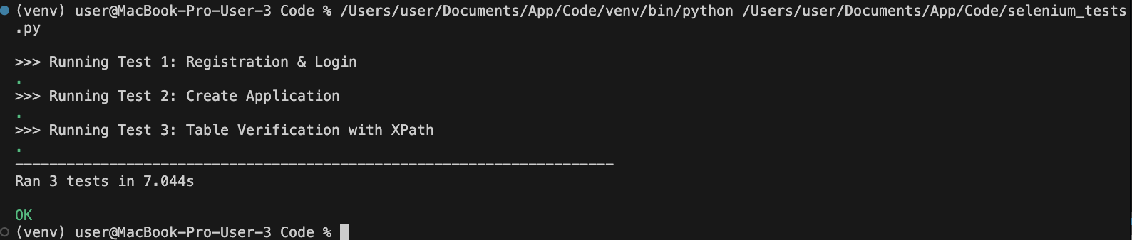

Висновки
У ході виконання лабораторної роботи було опановано інструменти Selenium. За допомогою Selenium IDE створено макрос для швидкого відтворення дій користувача. За допомогою Selenium WebDriver та мови Python реалізовано повноцінні модульні тести, що включають пошук елементів за різними локаторами (ID, CSS, XPath), перевірки (asserts) та очікування (waits) для роботи з динамічним контентом.

